Оформление электронных пропусков работникам происходит по двум адресам:

1. Покровский бульвар, д. 11с6 (корпус «Z» - «Центр культур»), пом. Z117.
(Ближайшее метро: Курская или Китай-город)
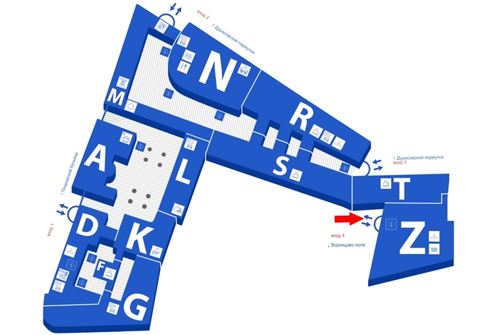

График выдачи пропусков:
Понедельник-пятница с 10.00 до 17.30
Технический перерыв с 13.00 до 14.00
Суббота, воскресенье - выходной

Телефон для справок: 8 (495) 772-95-90 * 15610

2. С 10.11.2025 г. Мясницкая ул., д. 11, пом. 116.
(Ближайшее метро: Чистые пруды или Лубянка)

График выдачи пропусков:
Понедельник-пятница с 10:00 до 17:30 (Технический перерыв с 13:00 до 14:00)

Суббота, воскресенье - выходной

Для оформления электронного пропуска при себе необходимо иметь копию приказа о приеме на работу, заверенную подписью сотрудника Управления персонала (каб. 501-514, Мясницкая, 20. Для прохода в здание, необходимо заказать разовый пропуск через сотрудника Управления персонала).

Телефон для справок: 8 (495) 772-95-90 * 11721

